**Шақат мектебінің тарихы.**

1927 жыл Шақат совхозы емес, Чекат мемлекеттік шаруашылығы. Барлық мемлекеттік шаруашылықтар секілді, Чекат облыстық ауыл шаруашылық бөліміне қарайды. Осы жылы үш бөлмелі үйде Чекат бастауыш мектебі құрылды. Әрине, ешқандай мектеп жихаздары болмады. Парталардың орнына қолдан жасалған столдар мен орындықтар болды.Алғашқы уақытта тіпті болмаған тақтаға да жазған. Мектепте 24 оқушы білім алды.

1931 жылы Қайырбек Ибраев – Чекат мемлекеттік шарушылық парторгы Чекат ауылының атын өзгерту туралы облыстық ауыл шаруашылық бөліміне ұсыныс жасайды. Ұсыныс қаралып, қабылданады. Сондықтан 20 маусым 1931 жылы Шақат аулының қалыптасқан күні болып бекітілді.

Шаруашылық сенімді түрде өсіп, бекіне берді. Шақат жері Россия мен Украина ,Поволожиядан көшіп келгендерді қабылдай берді, Мектепке баратын бала саны да ұлғая берді .Енді мектеппен мәселені шешу керек .

1935 жылы бастауыш мектеп жеті жылдық мектеп болды. Тағы да бір мектеп Шақат бөлімшесі – Эрикте орналасты. Осы уақытта монша , құс фермасы , шошқа фермасы, ат қора, үлкен бақ пен бақша салынды, өз ұн тарту диірмені бар.

Совхоз өркендеді, мектепке жаңа оқушылар үсті-үстіне келе бастады. Әрине , оқушылардың үлкен келіп- кетуі байқалды.Біреулер кетті,басқалары келді, бірақ басым көпшілігі тұрақты қалды.

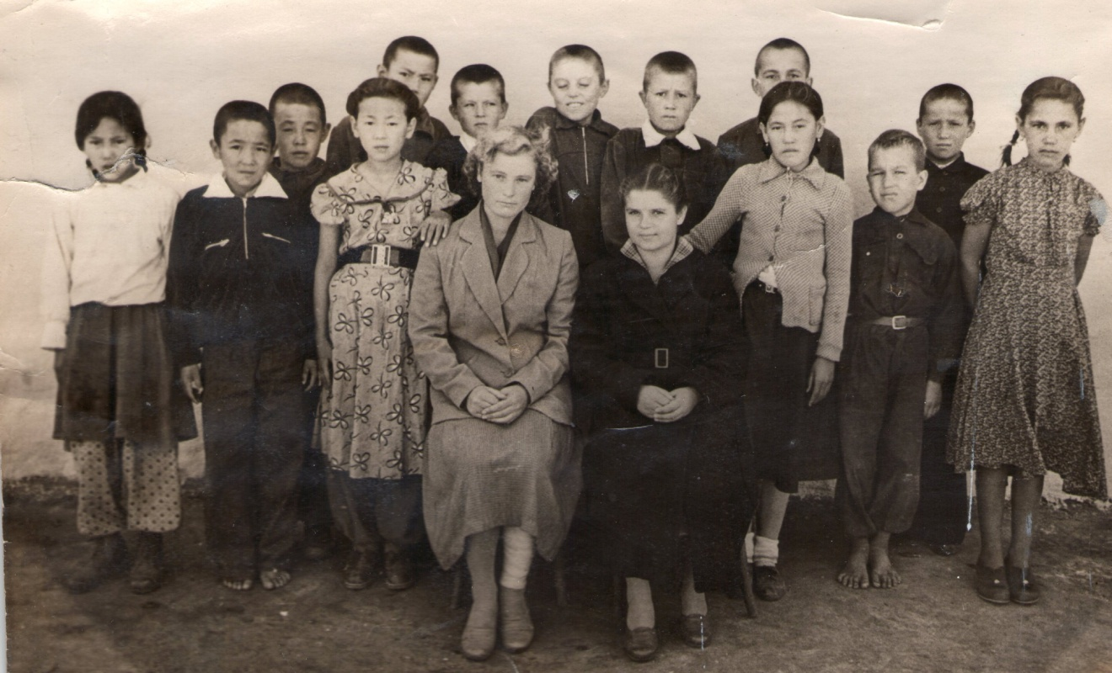

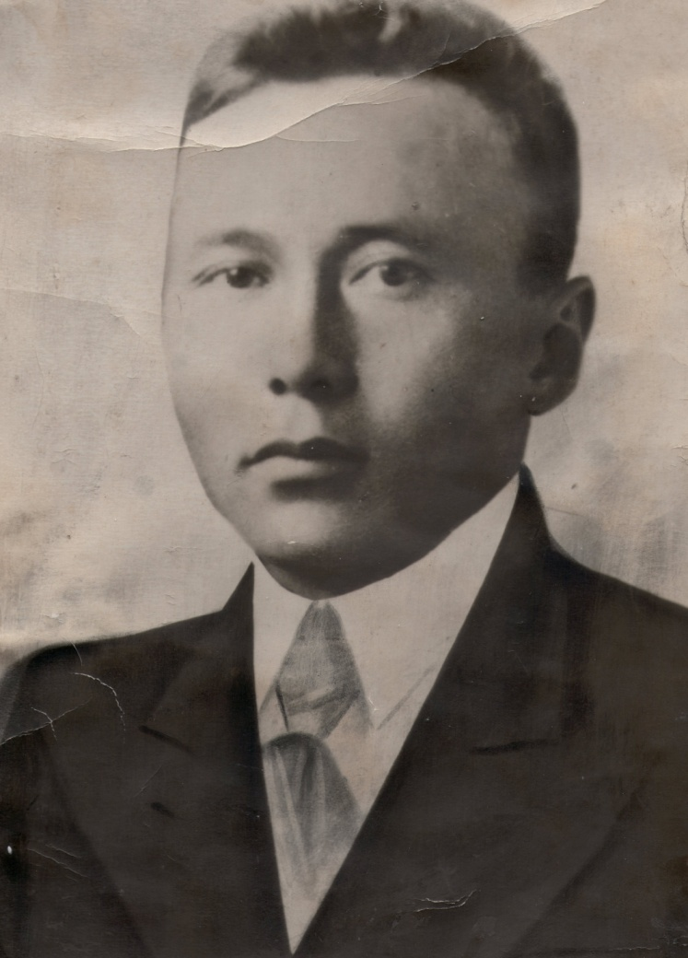**1939 жыл** - сол бір жылдары мектеп директоры Шатаманов Карим Мукатович болды.Ұлы Отан соғыс жылдары мектеп аумағында соғыс комендатурасы құрылды. Соғыс басында ең алғашқы репрессияға ұшыраған қоныс аударушылар неміс және шешендер келді. Үлкен және ашық ғимарат керек болды. Сондықтан мектепті барак ғимаратқа, бұрынғы клуб болған жерге орналастырды.Сабақтан кейін оқушылар үлкендерге көмектесті, алқапта пішен жинады, кешке қарай байпақ , қолғап тоқуға көмектесті.

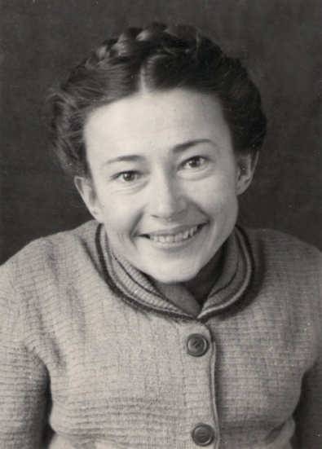Мектеп мұражайында соғыс поштасының мөрімен басылған хат сақталған. Ол совхоз ұжымына 646 артилерия полкынан келген.Міне, біз бүгін ерекше ықыласпен мына жолдарды оқимыз. «Құрметті жұмыскер жолдастар, қызметкерлер мен «Шақат» совхозының майталмандары және оқушылары, біз, 646 артилерия полкының жауынгерлері, комондирлері мен политруктары, соғыстан өзіміздің ыстық та әскери сәлемімізді жолдаймыз. Бізге, жаңа жылға берген сыйлықтарыңыз үшін шын жүректен тебіренеміз. Бұл сыйлықтар бізге қымбат, себебі біз тылдағылармен қанмен байланыстамыз,өйткені сіздер бізді қолдайсыздар.» Ол сұрапыл жылдардағы біздің жерлестеріміздің жандануының биік екенін көрсетеді. Бірлігі күшті халықты жеңу мүмкін емес.

Міне, осындай белсенді , рухты жетекшімен бірге оның бірінші көмекшілері де бел жазбай еңбек етті. Олар ұстаздар : Нюхалова М.В, РезникЕ.С, Бутенко А.А, әрине директорға үлкен көмек көрсеткен мектеп меңгерушісі Галина Дмитриевна. (*фотосуретте)* Ол үшін мектеп пен оның оқушылары өмірінің мәні болды.

1951 жылы Карим Мукатович Шақат ауылындағы пошта бөлімшесін басқарды , ол осында құрметті демалысқа шыққанға дейін болды.

Карим Мукатович өз қызметінен кеткеннен кейін Галина Дмитриевна біраз уақыт мектеп директорының міндетін атқарды. Біраз уақыт өткен соң жаңа директор Власов Иван Яковлевич келді. Одан кейін біраз уақыт Нурпеисов Абуталип Турунбаевич директор болды.

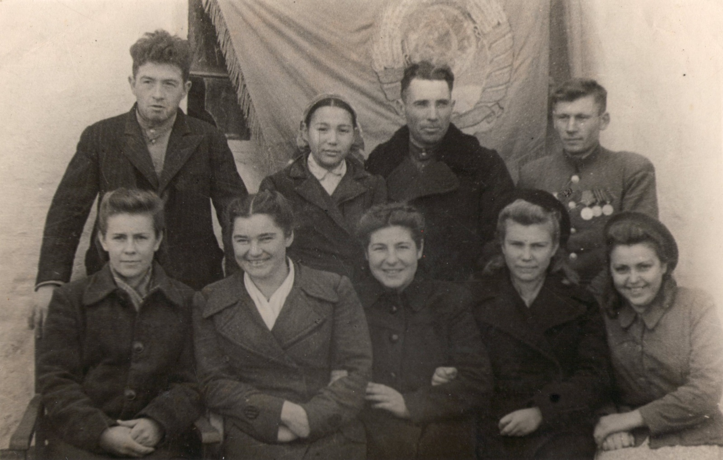

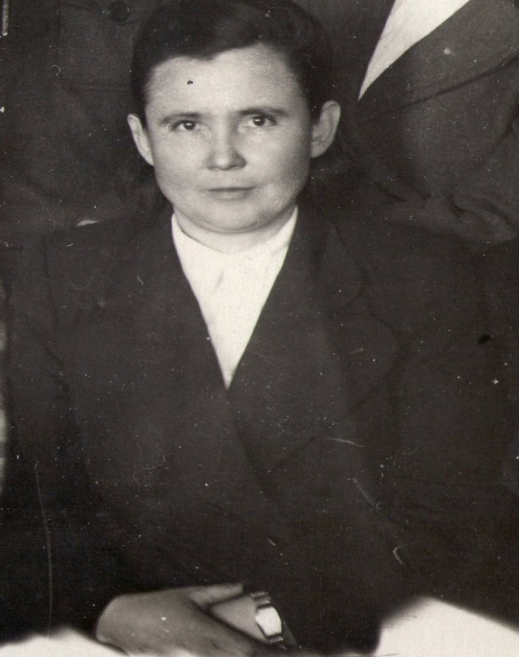**1974 жылы** мектеп жаңа оқушыларымен, жас мұғалімдермен толықты.Екінші бейбіт жыл.Жеңістің қуанышы әлі де өшпеді. Бұл қыздар Шақатқа жүрек қалауымен келді. Олар жас , көңілді, бақытты. Оқу жылдары артта қалды. Павлодар мемлекеттік училищесін бітіріп, жұмысқа келді. Суреттегі ортасында отырған қыз -Шпинева Ефросинья Андреевна Шақат мектебіне 44 жылын арнаған.Сол жылдары онымен бірге құрбылары жұмыс істеді. Олар : Кривошева Надежда Семеновна , Кривошева Галина Семеновна, Глухова Вера Григорьевна. 1958 жылы 8 жылдық мектеп салынды. Мектеп директоры болып Нюхалова Мария Васильевна. Мектепте жаңа жихаздармен мен мектеп жабдықтары толықтырылды. Оқушылар саны 200 ге дейін жетті. Кітапхана қоры молая түсті,көрнекілік құралдар алынды. Оқушылар саны 300 ге дейін өсті. Мектеп екі ауысыммен оқи бастады. Биология , физика кабинеттері жаңа құралдарымен толықтырылды. Пионер ұйымдары ауыл өміріне белсене қатыса отырып, бала бақшаны басқарып, совхоз орталығына астығын жинауға көмектесті.

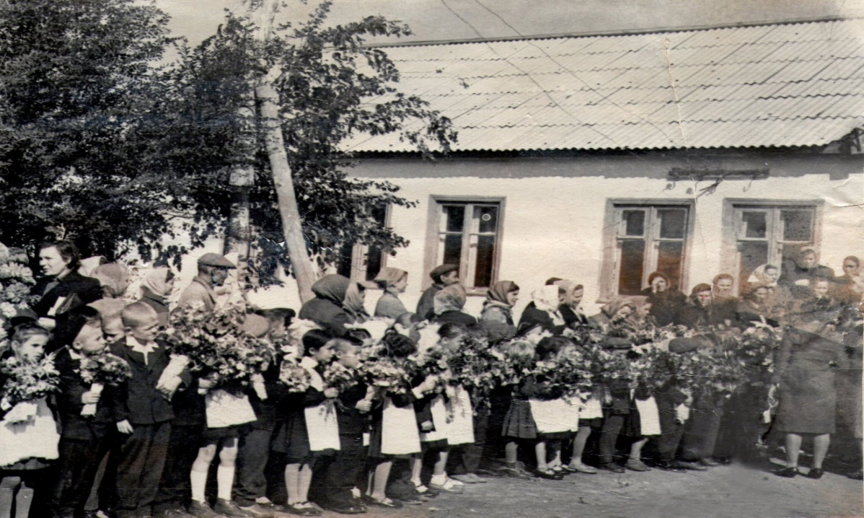

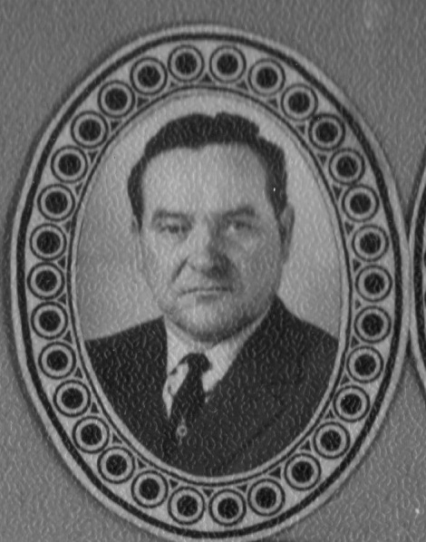**1968 – жылы** мектеп директоры болып Горелов Петр Петрович тағайындалды. Бұрынғы соғыс ардагері,тек қана әскери тәртіпті ғана емес, командирдің жақсы қасиеттері мен қабілеттілігін де сақтай білген. Мектепте темірдей тәртіп, үздік және жақсы оқыйтын оқушылардың саны арта бастаған, сыныптан тыс іс - шаралар да жоғарғы деңгейде қойлған. Мектеп аудандағы ең үздік хор мен бишілер ұжымымен атағы шықты. Мектеп өмірі толық деңгейде. Көркем өнерпаздар кештері ұйымдастырлып , ата – аналар үлкен көмек көрсететің.

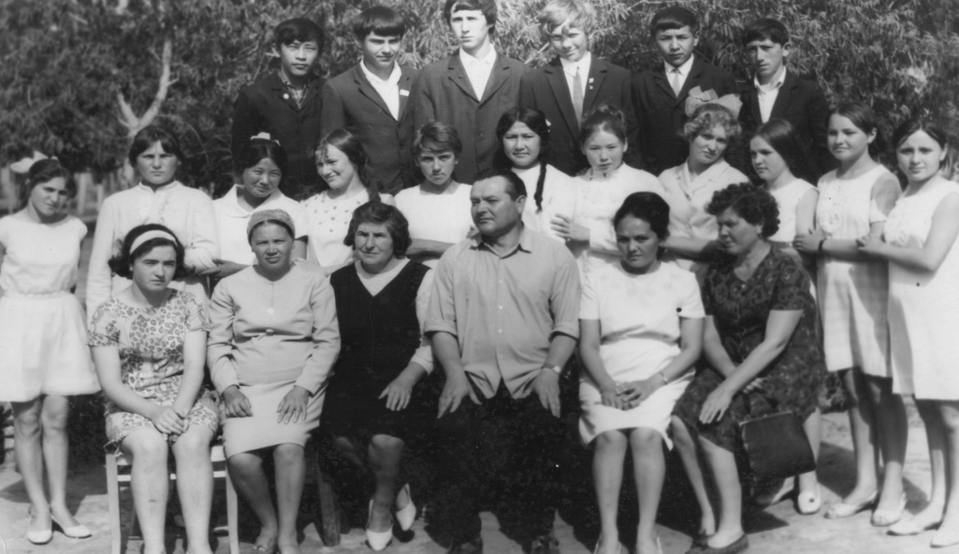

*(1970 – жыл. Сегізжылдық мектептің кезекті түлектері. Ортада мектеп директоры Горелов П.П.)*

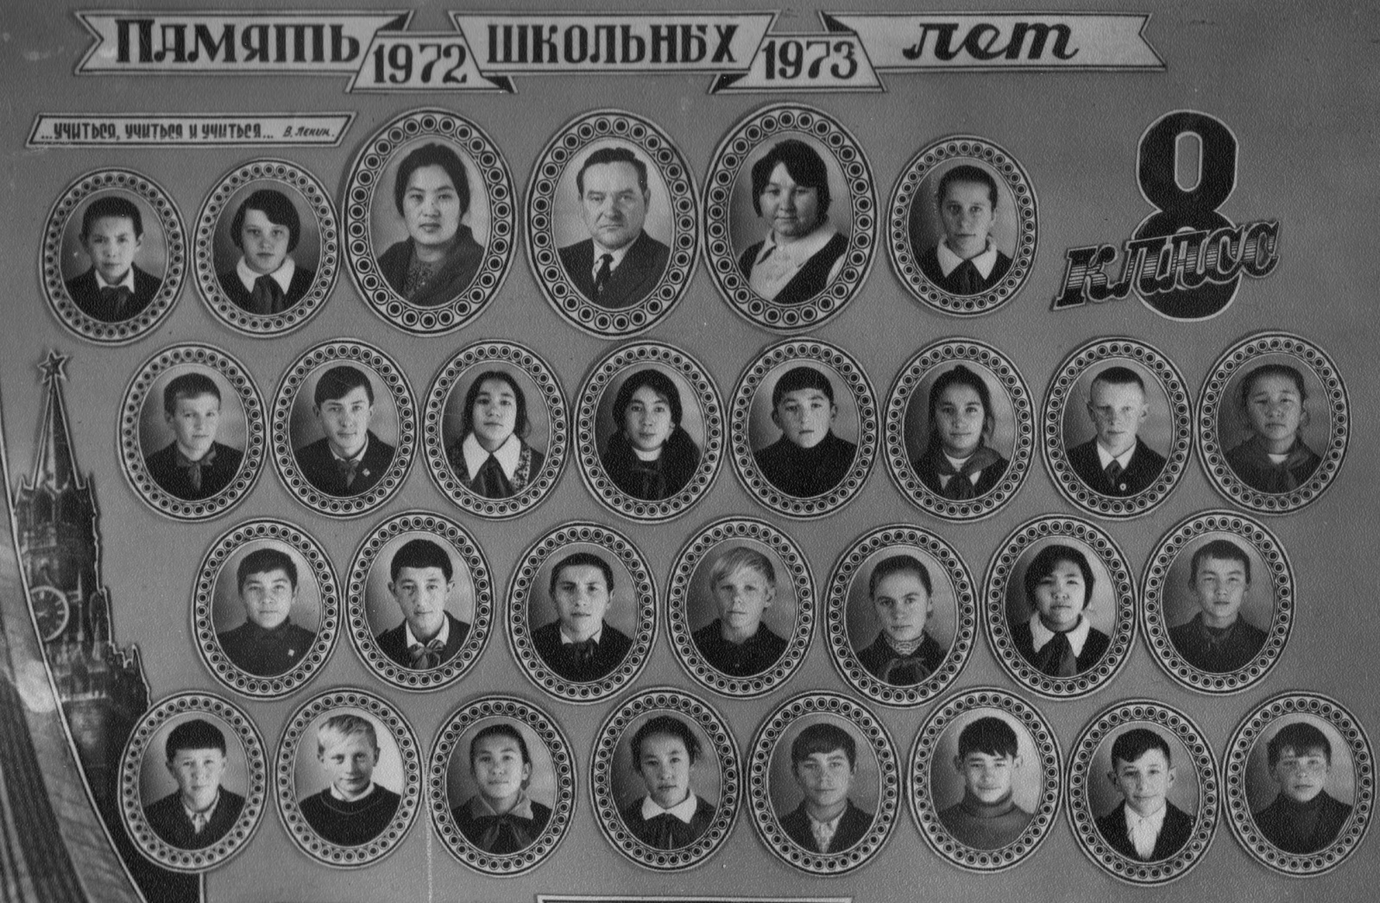

*(Сегізжылдық Шақат мектебініі түлектері Директоры Горелов П.П , звуч Кенжебаева Анна Каюмонва . Мектеп түлектерінің бірі Арынова Диана , Винницкий педагогикалық институтын бітіргеннен сон зейнетке шыққанша осы мектепте қызмет еткен.)*

**1975 – жыл.** Шақат ауылының тұрғындары мен балалары үшін көптен күткен қуанышты сәт: бұрынғы ат тұрағының орнына көлемі 34076 шаршы метр болатыңменя типтік мектеп ғимараты салынды. Мектеп 640 орынға шақталған және орта мектеп деген атауға ие болды.

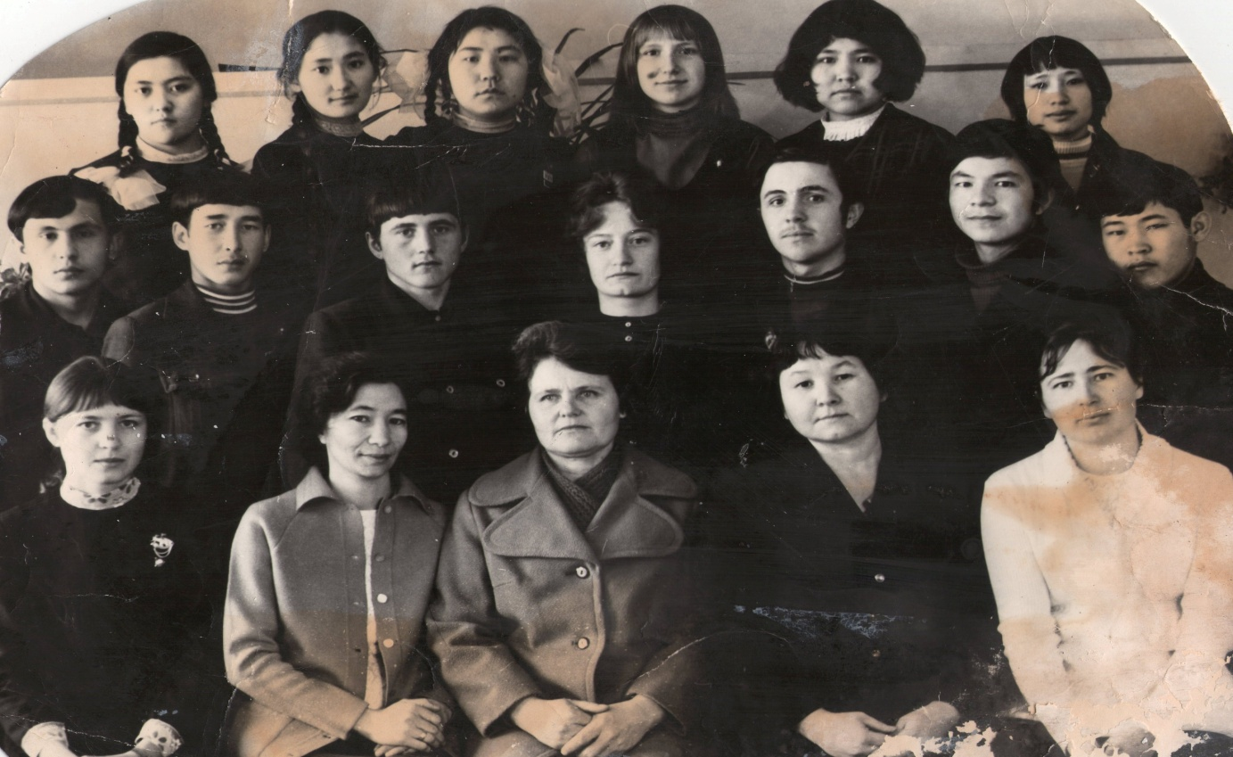

*(суретте 1975 жылғы бірінші түлектер, орта мектеп директоры Солодовникова А.П.)*

Алғашқы он алты түлектің есімдері Шақат орта мектебінің тарихында мәнгі қалады. Олар :

1. Абдикова Гульмира
2. Алтайбаева Зауре
3. Ахмеджанова Рамкеш
4. Арынов Казбек
5. Бакелов Темиртай
6. Бишжан Чажира
7. Вагнер Андрей
8. Ваншейд Владимир
9. Герт Александр
10. Жапаров Еркын
11. Карабекова Бакыт
12. Касенов Оразмухамед
13. Рули Лили
14. Раимов Алибек
15. Синцова Валентина
16. Украинченко Раиса

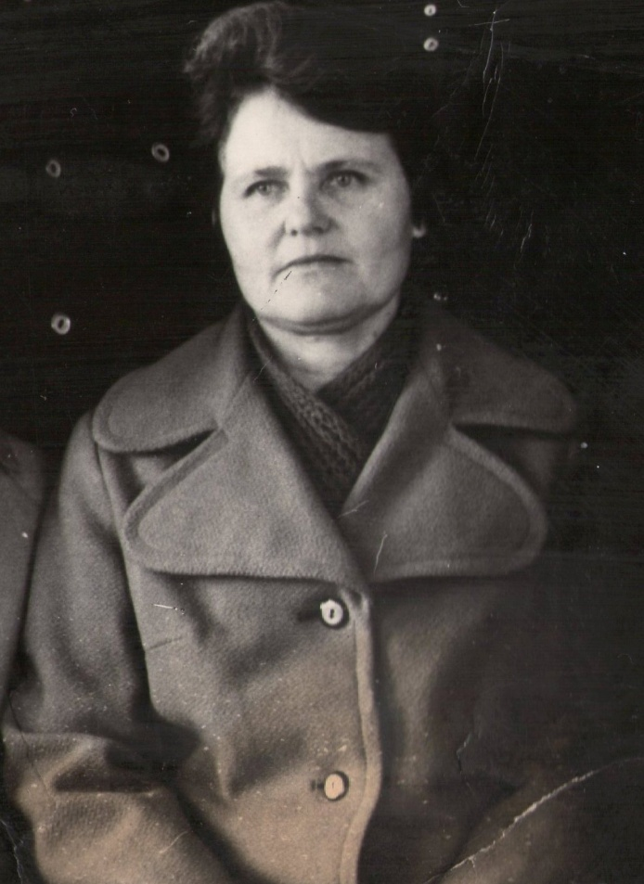Осы оқу жылында мектепті Солодовникова А.П басқарды. Шақат орта мектебінің бірінші директоры Солодовникова А.П туралы ерекше айта кеткім келеді.Өйткені сол кездері кездескен және бірге істеген әріптестерінің есінде ол үздік педагог,тәрбиелі азаматша,жоғары азаматтық борышты адал және өте мәдениетті тұлға ретінде қалады.

Анна Петровна 1926 ж. 12 тамызда Павлодар облысы Лебяже ауданы Черное ауылының қарапайым шаруаның отбасында дүниеге келген.Оның балалық және жастық шағы еліміздің тарихындағы қиын кезендірге тап келді. 20-30-40 жылдары оған ересектермен бірге жұмыс істеп ұжымдастыру кезеңінде және Ұлы отан соғыс жылдары женісті жақындандыру үшін өз үлесін қосуға тура келді.

1947 жылы В.В Воровской атындағы Павлодар педагогика училишісінің бітірген Анна Петровна Лебяжі ауданы оның мектептерінде жұмыс істеді. Ал 1957 жылы 7жылдық Шақат мектебіне тарих мұғалімі боп ұсынылды.Содан сон мектептің оқу ісі жөніндегі менгерушісі қызметін атқарды. Ал1973 жылдан 1978 жылдар аралығында мектепті басқарды.

Адал енбегі үшін Анна Петровна үкіметтің жоғарғы дәрежелі марапаты, енбек қызыл ту ордерімен марапатталды. «Үздік ағартушы» және «Қазақ ссср-нің үздік ағартушысы» белгілерімен марапатталды.Оның бысшылық етуімен мектепте Ожеховская В.Г .,Кривошеева Н.С.,Балуспекова Ж.К.,Исакаев Р.К.,Абельдинов К.Р.,Шалабекова Н.О.,Шпинева Е.А.,Пирогова Ю.И.,Рябчиков Н.А.,Мнихель З.П.,Безрукова Л.В.,Джукенова З.А.,Исакаева Р.К. сияқты мұғалімдер қызмет етті.

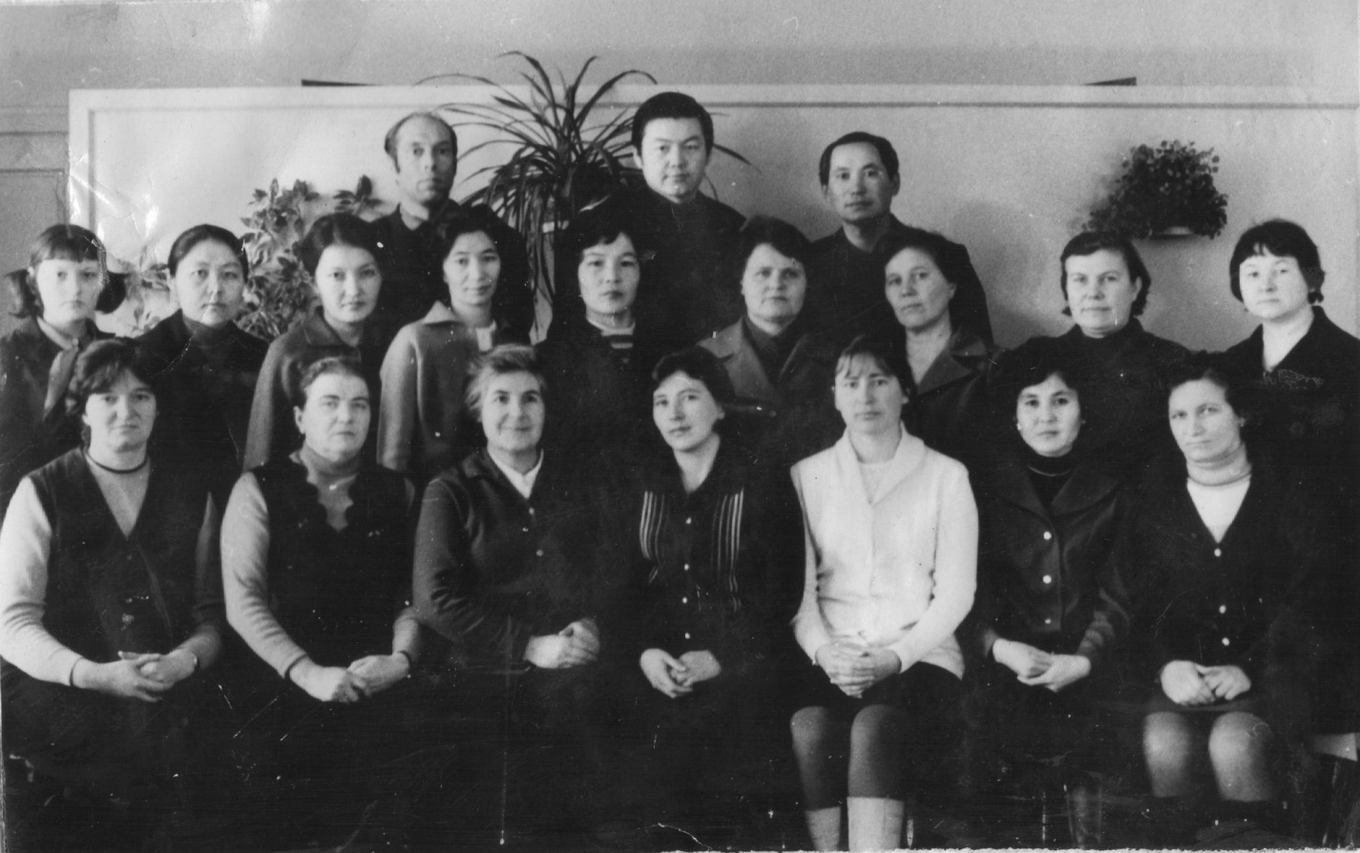

*(1975 жылы Шақат орта мектебінің педагогикалық ұжымы.)*

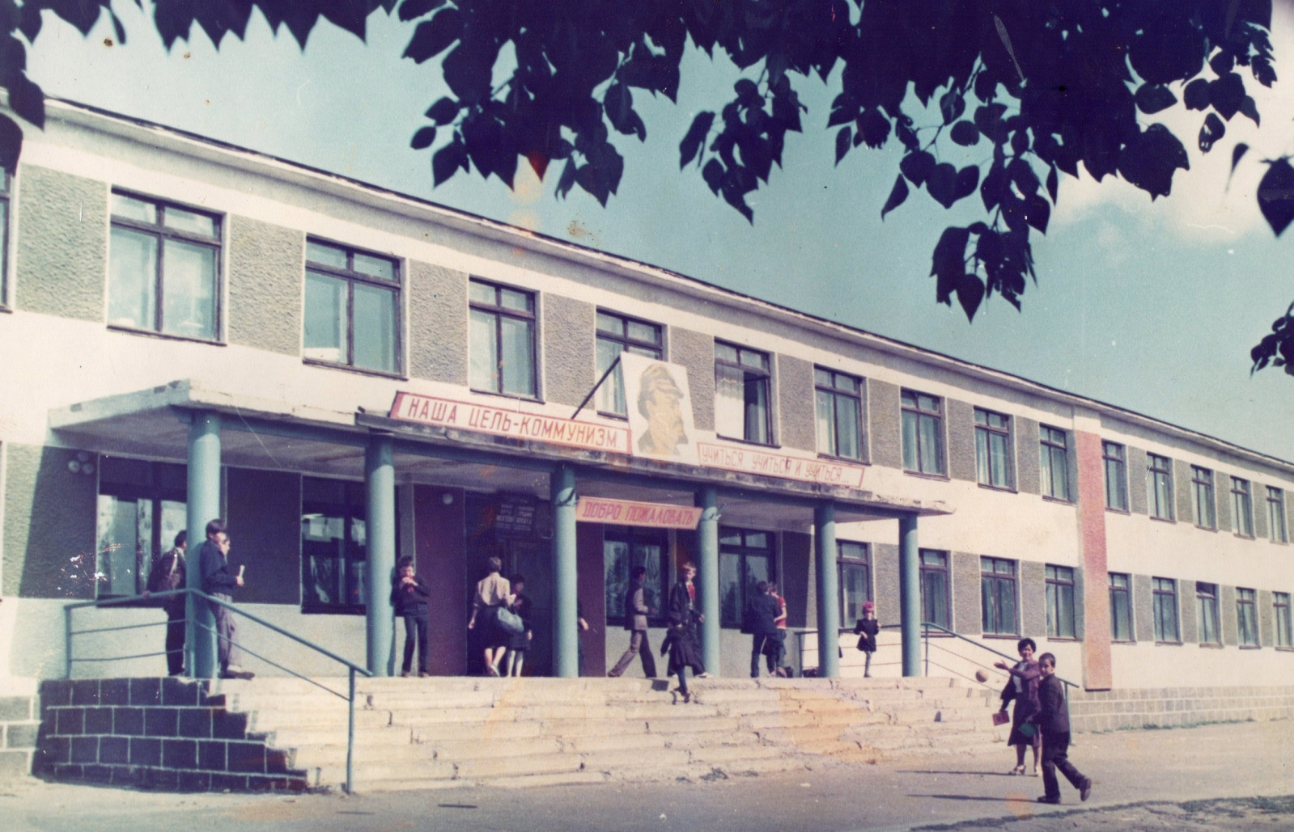

*(Ал,сол жылдары10 жылдық мектеп осындай болған еді).*

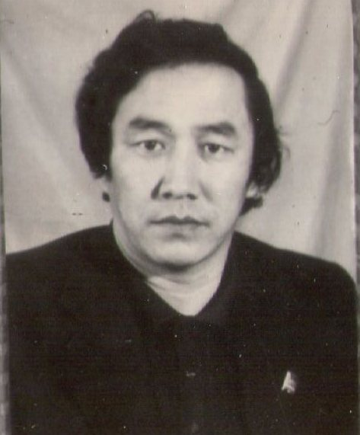**Табыс Кемпірбайұлы Баймағамбаев 1978 - 1987** жылдары аралығында мектеп директоры қызметін атқарды. Адал дәстүрді сақтай отырып, мектеп ұжымы педагогикалық

қарым - қатынас принціпімен жұмыс жасайды. Мектеп түлектері терең әрі мықты білім игерген. Мектеп қоржынында екі алтын медаль үзік білім үшін алтын медальмен Абдикова Алтын және Луговая Светлана марапатталды. *(фотосуретте-Луговая Светлана)* 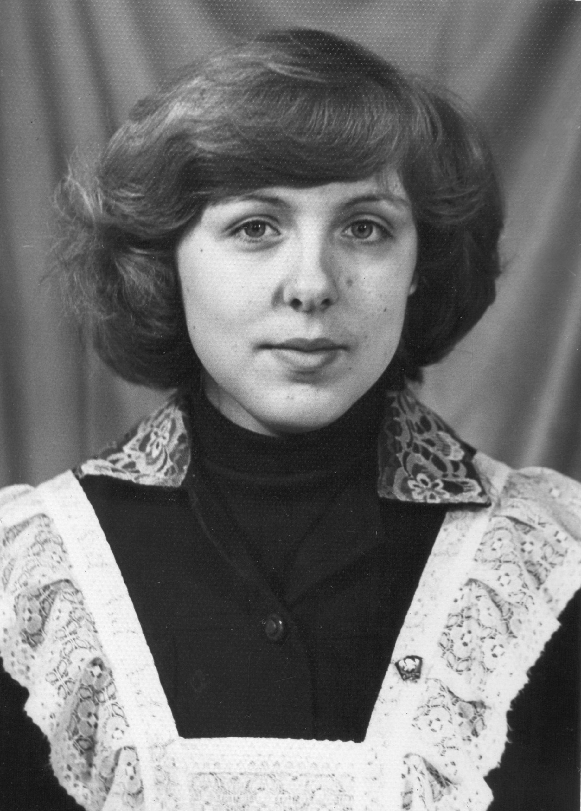Мектеп - жыл сайынғы облыстық спартакиада жеңімпазы. Мектеп жанында КТУ ашылды. Онда механизатор жүргізуші сауыншы мамандықтарына дайындады. Мектепке қосымша Совхоздың базалық шаруашылығы деген статусқа ие болды.

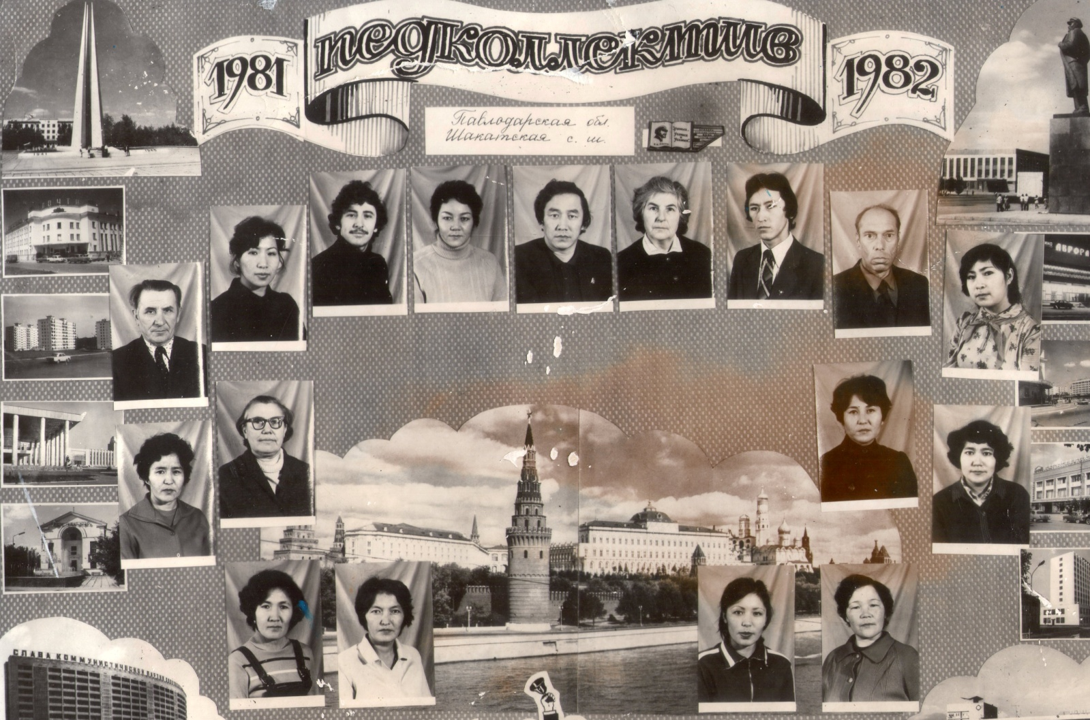

*(Мектеп директоры Баймағамбаев Т.К және педагогикалық ұжым.)*

*Мұғалімдер: Кейль Ф.А., Гердт А.А., Асанов Б.А, Шалабекова Н.О., Рябчиков Н.А., Карабекова М.А., Кривошеева Н.С., Арынова Д.А., Балуспекова Ж.К., Мукашева Х. М., Шпинева Е.А., Шаймарданова Б.М., )*

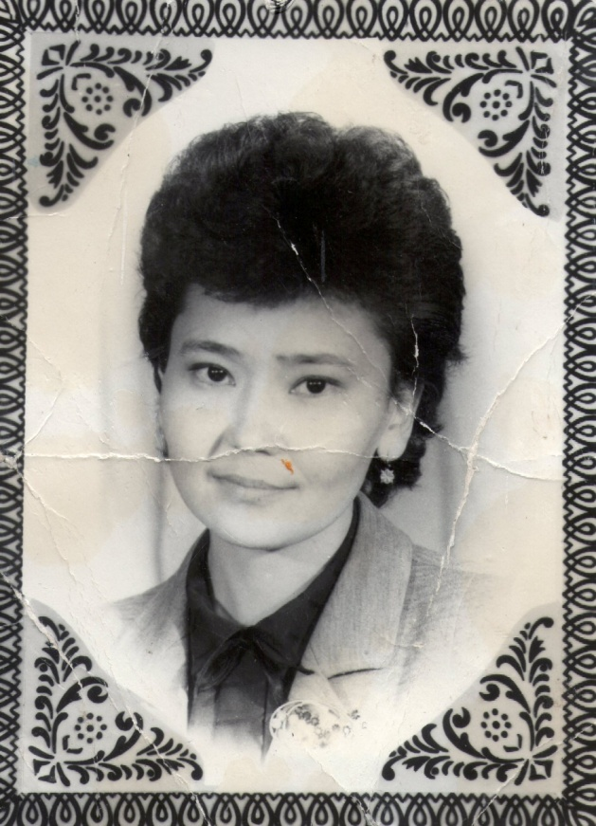**1987-1992 жылы** аралығында Т.К.Баймағамбаевтың қызметінің ауыл кеңесінің төрағасы болып жоғарлауна байланысты мектепті басқару Абдикова Алтын Қаратайқызы осы мектептің түлегіне табысталды. Жас әрі дарынды басшы жалпыға бірдей құрмет пен беделге тек қана мектеп ішінде де ие болды. Мектеп аудан көлемінде білім сапасы жағынан көш басында.Мектептің материалдық базы жақсарды.Оқу кабинеттерінің барлығында дерлік теледидар, диапроектор, эпидаскоп, магнитафондармен қамтылды. «Менің отаным-Қазақстан »бағыты бойынша үлкен экспдициалық жұмыс жүргізілуде. Әскери даңқ заны жабдықталды.Мектеп телімінде жеміс ағаштары мен бау-бақша отырғызылған.

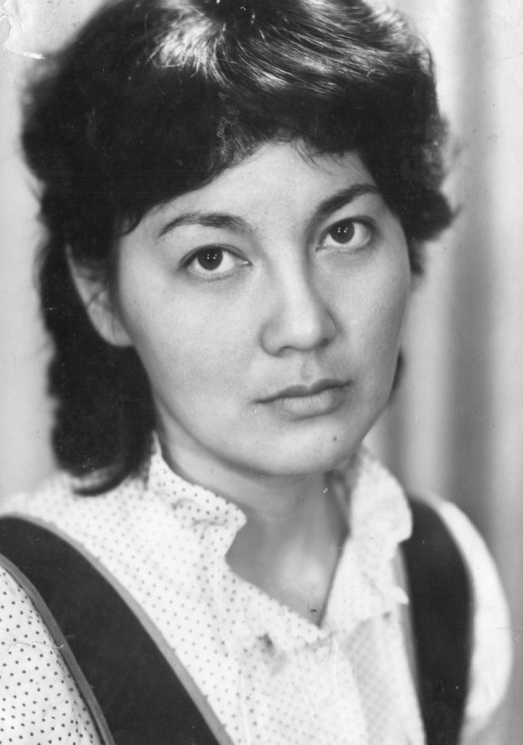**1992-1998** жылдар - мектеп директоры Айнабекова Бибігүл Олжекешқызының мектепті басқару кезеңі қайта құру жылдары мен эканомикалық дағдарыс тұсында болды.Дегенмен мектеп бұл қиыншылыққа төтеп беріп,биіктерден көрінуді жалғастырады.Мектеп оқушылары әдеттегідей олимпиадалар мен көркем өнерпаздар байқауларында жүлделі орындарды иеленеді.Ұстаздар да өз тәлімгерлерінен дес бермейді.Облыстық пән олимпиадасында қазақ тілі пәнінен 9 сынып оқушысы Шабажанова Ләзат пен мұғалімі Шабажанова Салтанаттың жеңісі;мектепшілік «Арай»театры мектеп,ауыл шегінен тыс танымал:жас мұғалімдерден құрылған би тобы ауданда ең үздік болып танылды.

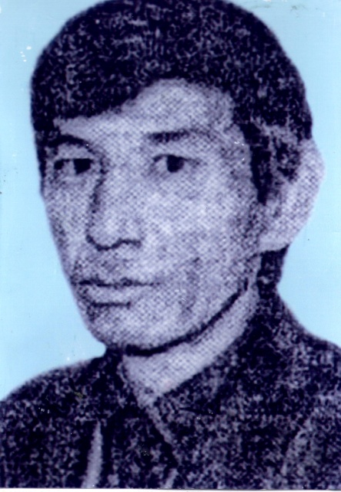**1998 жылы** мектепке жаңа директор болып Омаров Матай Әмірғалиұлы келді.Бұл керемет энергетикалы,айрықша шығармашылық қабілетін,жан жақты дарын иесі болатын. М.Әмірғалиұлы тұсында мектепте ауыл мен мектеп тарихы туралы өлкетану материалын жинауға арналған үлкен жұмыс жүргізілді.Осының нәтижесінде мектеп мұражайы ашылды. М.Әмірғалиұлы мектептік оқу мәдени спорттық орталығы,Болашақ болып қайта жанару идеясына шабыттандырушысы болды.Мектептің тәрбие жүиесі бағдарламасы 2001 жылы облысттық байқауда тамаша қорғалды.«Әскери даңқ»ескерткішін қалпына келтіріп,мектеп аумағына әкеп орнату және ол жерде Жеңіс паркін ашу. Мектеп ішінен 25орынды нтернат ашу арқылы бөлімшелердегі балаларды тасымалдау мәселесін шешу осы адамның еңбегі.

2004 ж. Омаров М.Ә. Заря ОМ директоры болып ауыстырылды.

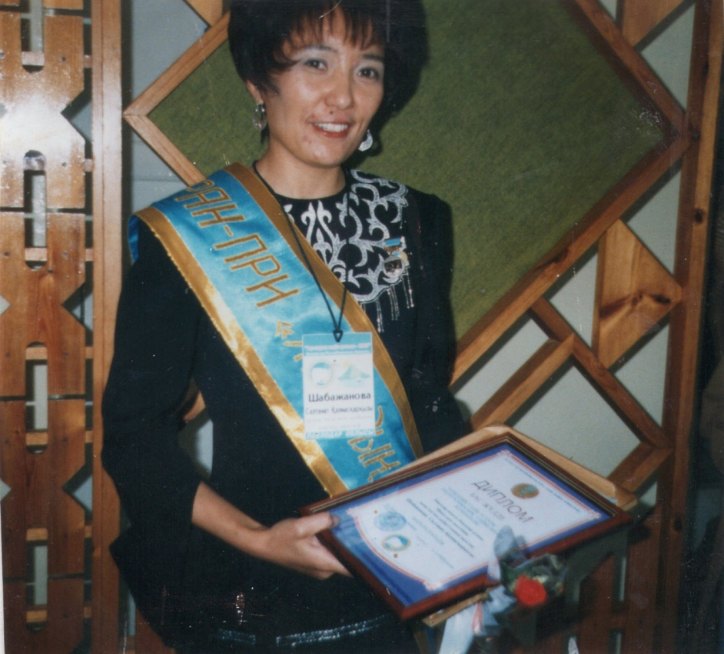**2004-2005 жылдары** тағы бір директор біздің мектеп тарихында болып Шабажанова Салтанат Қалиасқарқызы тағайындалды. Директорлық қызметке тағайындалған кезде С.Қалиасқарқызы не бәрі 25 жаста болатын.Осы уақытқа дейін ол Республикалық байқаудың «Жыл мұғалімі 2003» жеңімпазы болатын. Сонымен қатар «ҚР еңбек сіңірген мұғалімі » атағы,көптеген ғылым монографиалар мен дидактикалық материалдардың авторы болды. Осы жоғарғы кәсіпқылығымен мақсаткерлігі оған қысқа уақыт ішінде сауатты , заманға сай басшы болуына көмектесті. Бірақ бұл ол үшін қыбылған шек емес еді. Себебі бір жылдан соң С.Қаласқарқызын ҚР білім министіріне жұмысқа шақырту алды.

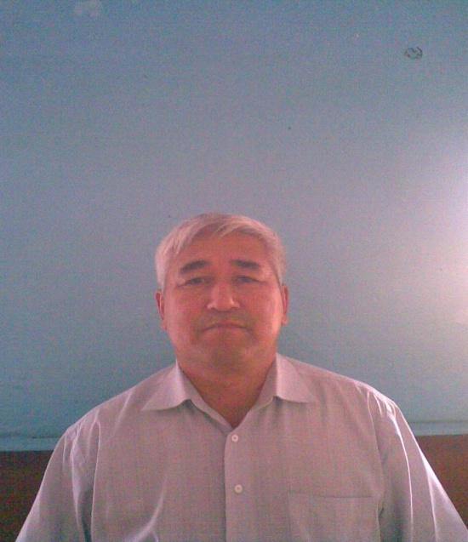**2005-2012-жылдары** мектепті Смаилов Сағантай Әбілұлы, осы мектептің түлегі басқарды. Күндізгі мерзімді екі тобы бар шағын-орталық ашылды. Директор мәселелерді шешу жолында демеушілерді мектепке тарту мақсатымен үлкен жұмыстар атқарды: мектептің материалдық базасын жақсартуы, балалардың жазғы демалысын ұйымдастыру және де оқушыларды толық нәрлі аспен қамтамасыздандыруы. Жыл сайын "Келешек" қайырымдылық акциялары еңсеріледі, барлық оқушылар 100% ыстық аспен мұнсыздандырылған. Бала-шағаның қажетті витаминдармен қамсыздандыруында үлкен демеушілік ретінде мектеп бақшасының өнімі болып табылады

Мектеп 100% жаңа жиһаз, заман талабына сай тақталармен жасақталған.

Екі модифицикацияланған кабинет жұмыс істейді: физика және биология кабинеттері.

Мектеп интернетке қосылған. С.Торайғыров атындағы ПМУ тығыз байланыс орнатылған. Мектеп базасында математика, жаратылыстану және филология кафедраларының оқытушыларымен бірлесіп ҰБТ- сұрақтары бойынша ғылыми-практикалық конференция дайындалып өткізілді. Шақат мектебі ҰБТ тапсыру қорытындысы бойынша үздік үштік құрамында.

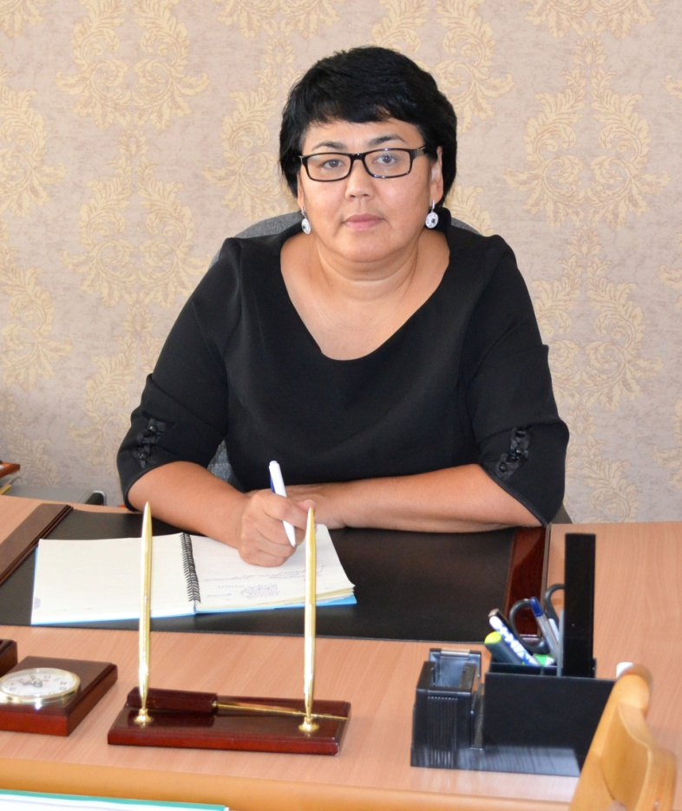**2013 жылдан және бүгінгі күні** мектепті Искакова Алмагуль Кайдаровна басқарып келеді. Осы мектеп түлегі, қазіргі бастықтың үлгісі.

Педагогикалық ұжым ғылыми-әдістемелік жұмысты "Құзыреттілікті тіл табу тәсілі оқушылардың оқу-тәрбие үдерісінде мотивациясын көтеру» тақырыбына сай ұйымдастырған. Мұғалімдер өз тәжірибесінде дамыта оқыту принциптерін енгізеді, қазіргі оқу технологияларын менгереді. Қазірде мектептегі 34 педагогтың ішінен 14-і оның бұрынғы түлектері.

Айтылмыш кезде мектепте 10 жас маман жұмыс істейді

Жас мамандар қазірде маңызды табыспен және жеңістермен көріне білді. Жас маман Батырханова С.С басқаратын қазақ тілі кабинеті облыстық байқауда жүлделі 3 орынға ие болды. Жас мұғалімдер Е.Н Шаймарданов (АӘД пәні мұғалімі ) және Байсултанова Г.М. (психолог) дайындаған оқушылар командасы ЮИД облыстық байқауында 1 орын алып, республикалық конкурсқа жолдаманы жеңіп алды. Балалар осы конкурста Павлодар облысын жоғары деңгейде таныстырып, үздік жетілікке кіре алды.

Бастауыш сынып мұғалімі Мукашева Н.С. аудандық пән олимпиаданың жеңімпазы - (3 орын) бастауыш сынып мұғалімдерінің арасында.

Терең және берік білім, тәлім-тәрбие иеленген мектептің түлектері мемлекеттік білім гранттары бойынша техникалық, және педагогикалық, медициналық ЖОО оқуларын жалғастырып жатыр. Бірнеше жыл бойы Шақат мектебі ҰБТ қорытындысы бойынша лидерлік айқындамаларды ұстап келеді. Білім беру қызметін атқаруда аудан көлемінде ең үздік мектеп болып табылады.

Негізгі оқу пәндерден басқа, балалар факультативті және элективті курстар арқылы: тарих, математика, қазақ және ағылшын тілдерінен қосымша терең білім алу мүкіндіктері бар. Сол өзінің салмақты нәтижелерін береді. Шақат мектебінің оқушылары жыл сайын аудандық және облыс зияткерлік олимпиадаларға қатысады, жеңімпаздар қатарынан көрінеді.

Мектеп облыстық жеңіл атлетика жарыстарына жиі қатысатын өзінің спортсмендарымен мақтан ете алады.

Мектептің өмірін қызықты және еліктіргіш етіп "Біз" театр-студиясы, шахматты "Ладья" үйірмесі, изо-студия "Сиқырлы қарындаш", "Арай" би ұжымының жұмысы жасайды, олардың негізгі мақсаты: білімді-жарасымды тұлға қалыптастыру болып табылды.

Мектепте он жылдан астам "Алтын - ұя" деген газет шығарылады.

Демалысқа қарамастан жаздың уақытында өмір мектепте қайнайды, себебі профилді отрядттардың жұмысы селісім.

Мектептің бар материалдық-техникалық базасы толығымен оқу-тәрбие үдерісін жарытымды жағдайда ұйымдастыру үшін жасақталған. Жылыту жүйе жақсартылып, терезелер қазіргі пластиктарға ауыстырылған, су құбыры сүрмелі

Мектепте 20 оқу оқу бөлмелері, спортзал, кітапхана, физика, химия лаборанттар бөлмесі, медициналық кабинет, психологтің кабинеті, есепшінің жұмыс бөлмесі, мұғалімдер бөлмесі бар.

Компьютерлік сынып қазіргі заман талабына сай компьютерлермен толықтырылады. ҚР тұңғыш Президенті кабинеті ашылған.

Ал ал ең бастысы, балалар да және ересек адамдар да назар аударатын мектептегі психологиялық ахуал. Мұнда әр бала, әр ересек адам сүйеніш, көмек және қолдау таба алады.

Шақат мектебі - жайдан-жай ғимарат емес. Бұл үлкендер мен балалар бірге өмір сүру өнеріне үйренетін айрықша әлем.